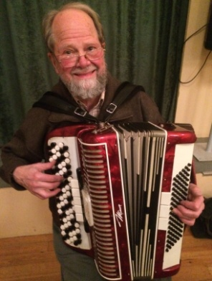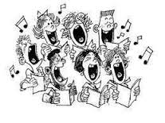Madaften - Sangaften

i

Alsted Forsamlingshus

Fredag d. 25. september 2015 kl. 18.00

Kom til fælles sangaften med naboen, eller dem du måske kun har hilst på, da du var ude at gå tur. Max Brøndtoft fra Gyrstinge, vil komme og underholde. Han gentager succesen fra sidst, med sin sang og sit harmonika spil.

Dertil serveres der Hakkebøf i fad.

Derefter som altid kaffe og god hjemmebagt kage.

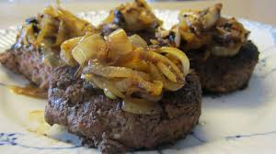 Voksne kr. 95 [](http://www.google.dk/url?sa=i&rct=j&q=&esrc=s&frm=1&source=images&cd=&cad=rja&docid=57EmYO6QvtOQkM&tbnid=t0fGcYnhgCF59M:&ved=0CAUQjRw&url=http://www.webhulen.dk/julenisserne/julemaden&ei=Q7ZNUqbwMYav4ASkqYCgCg&bvm=bv.53537100,d.bGE&psig=AFQjCNGElkkpMDe9TdSjOzvt3TRh6qgOtA&ust=1380911022512822)

Børn kr. 50

På glædeligt gensyn, Bestyrelsen.

Tilmelding senest søndag den 20. september på telefon til Merete (51624834) eller Erik (22795186)